Classe de cinquième - Activité d’initiation à Cabri-géomètre

Cette activité d’initiation au logiciel Cabri-géomètre est réalisée en salle informatique.

On s’intéresse à la somme des angles d’un triangle ; la propriété observée puis énoncée au cours de cette séance sera démontrée ensuite en cours.

Première partie : observation

Traçons trois points.
Cliquez sur l’icône située sous le « r » de « Fichier ». Puis cliquez trois fois dans l’écran blanc. Trois points doivent apparaître. | 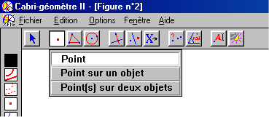

Nommons les points.
Cliquez sur l’icône contenant la lettre « A ». Puis cliquez sur chacun des points, nommez-les A, B et C. | 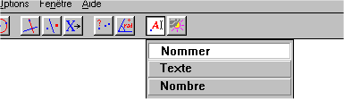

Traçons le triangle ABC.
Cliquez sur l’icône située sous le « E » de « Edition », gardez le doigt enfoncé, sélectionnez « triangle ». Puis sur l’écran, sélectionnez chaque point A, B puis C. | 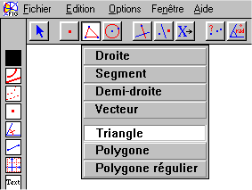

Mesurons l’angle de sommet A et de côtés [AB) et [AC).
Cliquez sur l’icône sous le « e » de « Aide », sélectionnez « Mesure d’angle », cliquez successivement sur les points B, A et C dans cet ordre. Vous devez voir s’afficher près du point A la valeur de l’angle :  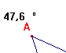 | 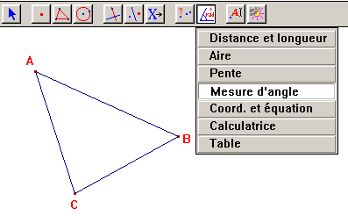
Faites de même pour les deux autres angles du triangle.

Calculons la somme des trois angles du triangle.
Cliquez sur l’icône située sous le « e » de « Aide », sélectionnez « Calculatrice ».  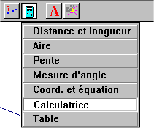 | Ensuite, cliquez sur chacun des angles, en les ajoutant :  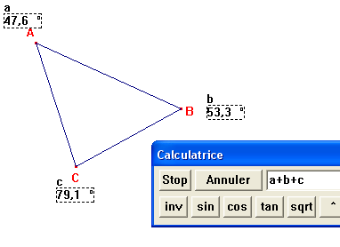  Enfin, cliquez sur égal.

Que constatez-vous ? Ecrivez la réponse.

Affichons la somme des trois angles dans l’écran.
Cliquez sur l’icône située sous le « e » de « Aide », sélectionnez « Calculatrice ». Sélectionnez le résultat de l’opération précédente, gardez la souris cliquée, et emmenez le résultat sur l’écran. Puis cliquez sur «Résultat » et remplacez ce mot par : « Somme des trois angles du triangle ABC : »  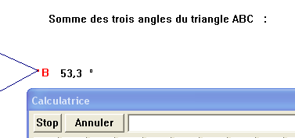 | 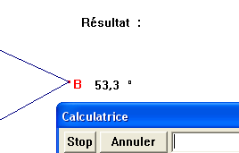

Faisons bouger notre triangle.
Cliquez sur la flèche :  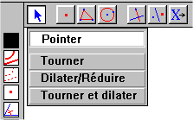 | Puis pointez un sommet du triangle, et déplacez ce sommet. Que constatez-vous pour les angles ? Et pour leur somme ?  Enoncez la propriété observée.

Deuxième partie : préparation à la démonstration

Mettons au propre notre figure.
Fermez la calculatrice :  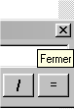 | Sélectionnez le texte :  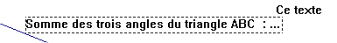  Puis sélectionnez  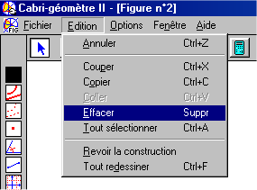  Le texte doit s’effacer. De même, effacez les mesures des angles.

Traçons la droite parallèle à la droite (AB) qui passe par le point C.
Sélectionnez :  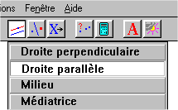. | Puis déplacez le curseur sur le côté [AB], et sélectionnez-le :  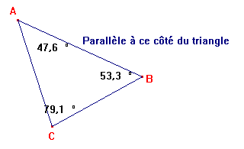

Enfin, sélectionnez le point C.

Nommons cette droite (UV).
Cliquez :  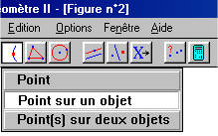 | Puis créer un point U sur la droite. De même, créer un point V sur la droite, de sorte que le point C soit entre les points U et V.  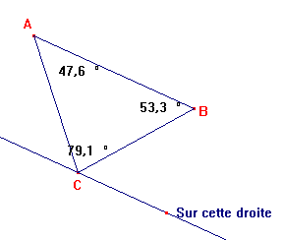

La figure ainsi obtenue servira de support à la démonstration de la propriété mise en évidence. Cette propriété sera démontrée ensuite en cours.

